**PROIECT DE LECŢIE**

**Obiectul:** Geografia continentelor extraeuropene

**Subiectul: India**

**Unitatea de învățare: Asia – regiuni și țări**

**Clasa:** a VII-a

**Tipul lecţiei:**  mixtă

Data: 11.10.2020

Propunător: prof. Ana-Maria Hodorogea

**Competențe generale:**

**1. Prezentarea realităţii geografice, utilizând mijloace şi limbaje specifice;**

**2. Raportarea realităţii geografice spaţiale şi temporale la reprezentări cartografice;**

**3. Studierea spaţiului geografic, realizând conexiuni cu informaţii dobândite la alte discipline şcolare;**

**4. Elaborarea unui demers investigativ din perspectiva educaţiei permanente şi pentru viaţa cotidiană.**

**Competenţe specifice**:

* 1. Precizarea, în cuvinte proprii, a sensului termenilor geografici identificaţi în contexte diferite;
  2. Elaborarea unui text pe o temă geografică dată, utilizând termeni daţi;

2.1. Localizarea elementelor geografice pe reprezentări cartografice;

2.2. Interpretarea fenomenelor şi proceselor geografice pe baza reprezentărilor grafice şi cartografice;

3.1. Ierarhizarea elementelor cu caracter geografic cu ajutorul instrumentelor TIC/GIS şi al elementelor din matematică şi ştiinţe;

3.3. Explicarea diversităţii naturale, umane şi culturale a realităţii geografice realizând corelaţii interdisciplinare;

3.4. Prezentarea patrimoniului mondial utilizând diverse surse;

4.1. Utilizarea unor metode de investigare.

La sfârșitul acestei lecţii **elevii vor fi capabili**:

O1. să precizeze aşezarea geografică și vecinii Indiei;

O2. să identifice cadrul natural al Indiei (relief, climă, hidrografie, vegetaţie, faună);

O3. să precizeze caracteristicile populaţiei şi principalele oraşe ale Indiei;

O4. să identifice principalele caracteristici ale economiei (resurse naturale, ramuri industriale, agricultura, transporturile, comerțul, turismul);

O5. să localizeze, pe Harta Asiei, India, principalele unităţi de relief, fluvii și principalele orașe ale Indiei;

O6. să identifice pe o hartă mută principalele unități de relief, fluvii și orașe ale Indiei;

O7. să formuleze consecințe ale suprapopularii Indiei și soluții ale acestei probleme cu care se confruntă India.

**Resurse materiale**: texte „Știați că ...?”, manual, hărţi, prezentare powerpoint, film documentar, fișe de lucru proiectate, laptop, joc Kahoot, .

**Resurse procedurale**: explicaţia, conversaţia, analiza fotografiilor, hărţilor, descrierea, investigația, catrene, e-learning, lucrul cu fișele.

Forme de organizare: frontală, individuală, pe grupe.

**Bibliografie**:

Manual pentru clasa a VII-a;

Enciclopedia Statelor Lumii, 2005, Horia C. Matei, Silviu Neguţ, Ion Nicolae; Editura Meronia Bucureşti;

Didactica Geografiei, 2007, Maria Eliza Dulamă, Serafima Roşcovan; Editura Bons Offices Chişinău;

Geografie curriculum şcolar, Ghid metodologic pentru învăţământul preuniversitar, 2017, Octavian Mândruț, Steluța Dan; Editura Corint, București.

**Desfăşurarea lecţiei**

|  |  |  |  |  |  |
| --- | --- | --- | --- | --- | --- |
| **Momentele lecției** | **Timp** | **Obiective** | **Activitatea intructiv-educativă** | **Strategii didactice** | **Evaluare** |
| Moment organizatoric | 1 min |  | Salutul, trecerea absenţelor în catalog, anunţarea momentelor lecţiei, pregătirea caietelor şi cărţilor de către elevi. |  |  |
| **Verificarea cunoştinţelor anterioare ale elevilor** | 8 min |  | Se realizează printr-un joc online, Kahoot, propus de profesor. Fiecare elev se va conecta la acest joc prin codul afișat pe ecran, își va trece numele și va răspunde la un set de 10 întrebări (anexa 1). |  | Activitate individuală  Elevii participă activ și sunt evaluate răspunsurile acestora |
| **Anunțarea temei și a obiectivelor** | 1 min |  | Profesorul anunță titlul lecției - India, se comunică precizarea obiectivelor urmărite. |  |  |
| **Captarea atenției** | 5 min |  | Elevii urmăresc un film documentar despre India denumit „*India este minunată*”. Se discută pe baza acestui film și elevii citesc texte de forma „Știați că...?” (anexa 2). | Conversația, descoperirea | Activitate frontală |
| **Dirijarea învățării** | 20 min | Să precizeze aşezarea geografică și vecinii Indiei  Să localizeze, pe Harta Asiei, India, principalele unităţi de relief,  Să identifice cadrul natural al Indiei (relief, climă, hidrografie, vegetaţie, faună)  Să localizeze, pe Harta Asiei, principalele fluvii ale Indiei  Să precizeze caracteristicile populaţiei şi principalele oraşe ale Indiei.    Să localizeze, pe Harta Asiei, principalele orașe ale Indiei.  Să identifice principalele caracteristici ale economiei (resurse naturale, ramuri industriale, agricultura, transporturile, comerțul, turismul). | Pentru eficientizarea orei desfășurată în clasa digitală, elevii au primit schema lecției și au notat-o în caiet.  Pentru atingerea obiectivelor lecției, fiecare elev va primi o sarcină de lucru (anexa 3) ce va fi afișată pe o prezentare ppt. Sarcinile de lucru sunt diferențiate în funcție de nivelul elevului și de ritmul său de învățare, astfel sunt sarcini de lucru cu un grad de dificultate diferit (ușor, mediu, complex).  Pentru realizarea acestui obiectiv au fost propuse următoarele activități de învățare (sarcini individuale):  -Localizează India pe harta din atlas.  -Precizează așezarea geografică a Indiei.  -Identifică și localizează pe hartă vecinii Indiei.  Pentru a îndeplini acest obiectiv elevii vor rezolva activitățile de învățare:  -Identifică, pe harta mută, unitățile de relief ale Indiei.  -Localizează pe harta Asiei din atlas principalele unități de relief.  -Precizează tipul de climă specific Indiei. Caracterizează acest tip de climă.  -Explică de ce în Podișul Deccan clima are nuanțe de ariditate.  -Identifică, pe harta mută, apele curgătoare din India, notate cu cifre.  -Localizează pe harta din atlas și manual principalele ape curgătoare și precizează locul de vărsare.  - Identifică tipurile de vegetație și arealele unde acestea se întâlnesc.  -Precizează din ce este alcătuită fauna Indiei.  Activități de învățare propuse:  -Analizează harta densității populației, din manual, pagina 37 și identifică arealele cu densitate foarte mare și cele cu densitate foarte mică.  -Calculează densitatea populației (folosește calculatorul).  -Completează un text lacunar cu informațiile corecte.  -Identifică cele mai importante orașe ale Indiei, de pe harta mută.  -Localizează pe Harta Asiei din atlas și manual principalele orașe ale Indiei.  -Identifică și localizează pe hartă orașul din India renumit pentru producțiile cinematografice.  Activități de învățare propuse:  -Precizează principalele resurse ale Indiei.  -Identifică principalele ramuri industriale ale Indiei.  -Identifică principalele caracteristici ale agriculturii din India.  -Identifică și localizează pe harta Asiei principalele porturi ale Indiei.  -Caracterizează turismul Indiei.  Pentru realizarea sarcinilor de lucru elevii folosesc manualul, schema lecției (anexa 4), atlasul, internetul.  Fiecare elev își prezintă sarcina de lucru.  În acest timp timp ce profesorul derulează o prezentare powerpoint cu informații, imagini și un documentar despre fluviul Gange. | Lucrul cu fișele  Lucrul cu harta  Problematizarea  Explicația  Observarea  Descoperirea  Conversația | Activitate individuală  Provoacă participarea tuturor elevilor și îi determină să își realizeze sarcina, să prezinte ce a lucrat și să se autoevalueze sau să evalueze răspunsul dat de alți colegi.  Activitate frontală  Stimularea participării elevilor,analiza răspunsurilor |
| Atingerea feedbackului | 5 min | Să formuleze consecințe ale suprapopularii Indiei și soluții ale acestei probleme cu care se confruntă India | Profesorul propune următoarea situație problemă:  *Populația Indiei este în continuă creștere. Specialiștii estimează că în următorii ani, între 2020 și 2030, India va depăși China ca număr de locuitori, devenind cel mai populat stat al Terrei.*  *Credeți că această creștere a populației Indiei este o situație problemă? Formulați consecințe ale suprapopulării și soluții ale acestei probleme cu care se confruntă India.*  Elevii sunt împărțiți în două grupe: elevii din prima grupă (de la 1 la 12) vor formula consecințe și cei din a doua grupă (de la 13 la 24) vor propune soluții. | Problematizarea  Descoperirea  Conversația | Activitate frontală  Stimularea participării elevilor, analiza răspunsurilor |
| Obținerea performanței | 4 min |  | Elevii au fost împărțiți în șase grupe (câte 4 elevi în fiecare grupă). Fiecare grupă are patru cuvinte necesare pentru alcătuirea unui catren. Fiecare elev va compune un catren despre India incluzând cuvinte date (anexa 5). | Catrene | Activitate pe grupe  Activitate individuală |
| Aprecierea lecției de către profesor | 1 min |  | Profesorul îi apreciază pe elevi și îi notează. | Conversația | Evaluare prin note |

Anexa 1

**Întrebări joc Kahoot**

1. Limita de sud a continentului Asia este:
2. Cei mai înalți munți din Asia și de pe glob sunt:
3. Cea mai mare deltă de pe glob este formată de:
4. Cea mai populată arie metropolitană a lumii este:
5. Țara cu cea mai mare populație islamică (musulmană) din lume este:
6. Cele mai mari rezerve de petrol din Asia și din lume se găsesc în:
7. Cel mai mare port, după traficul de mărfuri, din Asia și din lume este:
8. Cea mai lungă cale ferată de pe glob, Transsiberianul, se află în:
9. Cultura agricolă specifică Asiei de Est și Sud-Est este:
10. Țara peninsulară, a doua ca populație de pe glob, este:

Anexa 2

Ştiaţi că …

India are o populaţie de peste 1,3 miliarde de locuitori ocupând locul 2 pe glob?

Ştiaţi că…

Mai mult de jumătate din populaţia Indiei are până în 25 de ani, India fiind o ţară tânără ?

Ştiaţi că …

Păunul indian este pasărea naţională a acestei ţări ?

Ştiaţi că…

India are o puternică industrie cinematografică, oraşul Mumbay fiind supranumit  « Hollywood-ul Indiei » ?

Ştiaţi că …

În India claxonul este încurajat, pe spatele multor maşini fiind afişat mesajul « Vă rugăm claxonaţi » ?

Ştiaţi că …

India este țara de origine a [piperului](http://ro.wikipedia.org/wiki/Piper)?

Anexa 3

Sarcini de lucru

1. Precizează așezarea geografică a Indiei. (2)
2. Pentru India, precizează: (3)

* Suprafața ......................
* Populația .....................
* Capitala ...............................

1. Identifică și localizează pe harta din atlas sau manual vecinii Indiei. (5)
2. Identifică, pe harta mută, unitățile de relief ale Indiei. (4)

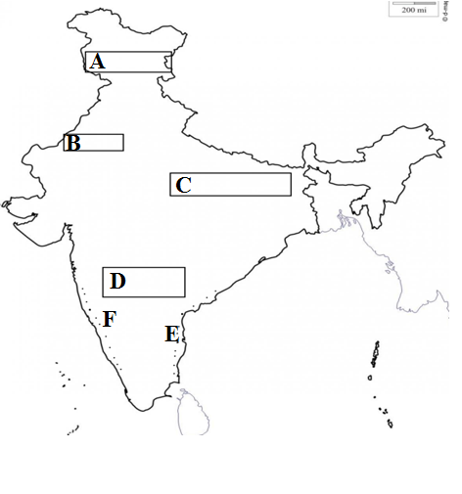

1. Precizează tipul de climă specific Indiei. Caracterizează acest tip de climă. (7)
2. Explică de ce în Podișul Deccan clima are nuanțe de ariditate. (16)
3. Identifică, pe harta mută, apele curgătoare din India, notate cu cifre și precizează locul de vărsare. (8)

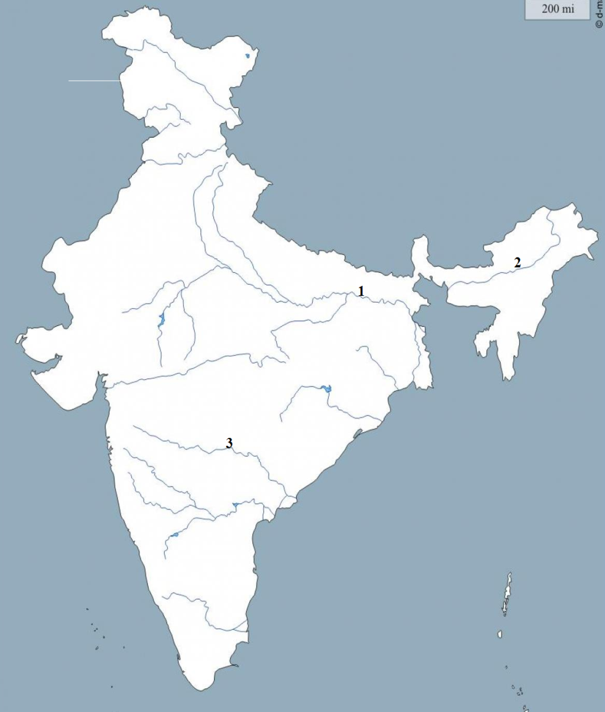

1. Identifică tipurile de vegetație și arealele unde acestea se întâlnesc, completând textul de mai jos: (10)
   1. Pădurile .............. pe coasta ........... (................) și în extremitatea ..........................
   2. ...................... în Câmpia ...................................
   3. ........................ în Podișul ................................
   4. Vegetație ........................................... în Deșertul .............................
2. Precizează din ce este alcătuită fauna Indiei. (11)
3. Analizează harta densității populației, din manual, pagina 37 și identifică arealele cu densitate foarte mare și cele cu densitate foarte mică. (12)
4. Calculează densitatea populației (folosește calculatorul). (14)
5. Completează textul cu informațiile corecte: (13)

*India este a .............. țară după numărul de locuitori atât din ............., cât și din lume. Cea mai vorbită limbă în India este ......................... În societatea tradițională indiană un rol important îl are sistemul ....................... (grupuri sociale închise, care se individualizează prin statutul social, ocupații, mod de viață și privilegii). Moneda acestei țări este ..................*

(hindusa, rupia, castelor, Asia, doua)

1. Identifică cele mai importante orașe ale Indiei, de pe harta mută. (15)

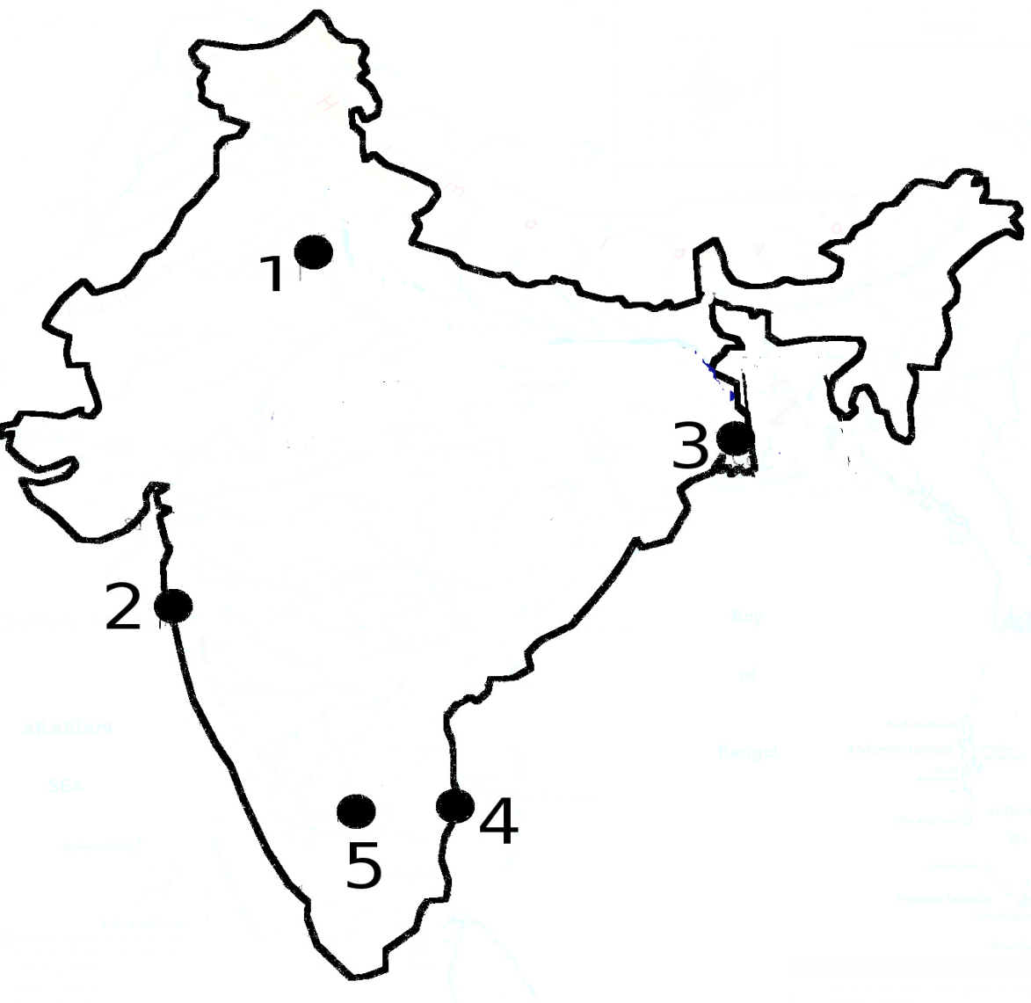

1. Identifică și localizează pe harta din atlas sau manual orașul din India renumit pentru producțiile cinematografice. (17)
2. Precizează principalele resurse ale Indiei. (18)
3. Identifică principalele ramuri industriale ale Indiei. (21)
4. Identifică principalele caracteristici ale agriculturii din India. (19)
5. Identifică și localizează pe harta Asiei din atlas sau manual principalele porturi ale Indiei. (23)
6. Caracterizează turismul Indiei. (24)

Anexa 4

***India***

**Suprafața**: 3 166 414 km2 (locul 7 pe glob)

**Populația**: 1,339 miliarde locuitori (locul 2 pe glob)

Capitala: **New Delhi**

**Așezare geografică**: este așezată în sudul continentului, ocupă ***Pen. India*** și insule din Marea Arabiei (Laccadive) și Golful Bengal (Arh. Andaman și Nicobar).

**Vecini**: Pakistan, China, Nepal, Bhutan, Myanmar, Bangladesh.

**Relieful**: - **Munții Himalaya** (Vf. Kangchenjunga, 8585 m – cel mai înalt din India), Munții Karakorum;

* **Munții Gații de Est și Munții Gații de Vest**;
* **Câmpia Gangelui**;
* **Podișul Deccan**;
* **Deșertul Thar**.

Clima – **tropical-musonică**;

* în Podișul Deccan clima are nuanțe de ariditate.

Hidrografia: **Gange** cu afluentul său **Brahmaputra**, **Godavari**.

Vegetația: **păduri tropicale**, savana, stepa (Podișul Deccan), vegetație adaptată la uscăciune (în Deșertul Thar).

**Fauna**: mamifere (tigru, panteră, elefant indian, rinocer indian, bivoli, maimuțe), reptile (crocodili, șerpi, șopârle), păsări (păun, fazan, cocor, papagali).

**Populația**: este a doua cea mai populată țară de pe glob; limba hindi este cea mai vorbită limbă din India, predomină religia hindusă, densitatea populației este foarte mare.

Orașe: **Mumbay** (aici este bine dezvoltată industria cinematografică - Bollywood), **New Delhi**, **Calcutta**, **Bangalore**, **Madras** (Chennai).

**Resurse**: cărbuni, minereu de fier, bauxită, petrol și gaze naturale.

**Industria**: energetică, sederurgică, textilă (prelucrarea bumbacului), alimentară (zahăr, unt).

**Agricultura**: - se cultivă cereale (locul 3 pe glob), leguminoase (locul 1 pe glob), trestie de zahăr, iută, ceai;

* se cresc bovine (locul 1 pe glob la numărul de bovine și locul 2 la producția de lapte);
* este al treilea producător de pește de pe glob și un important producător de lemn.

**Transporturile** – deține o rețea întinsă de căi ferate și rutiere.

**Comerțul**: majoritatea schimburilor comerciale se realizează prin Mumbay și Calcutta.

**Turismul**: se vizitează obiectivele cultural-istorice: palate, temple, moschei, cetăți, forturi; se practică turismul montan (în Munții Himalaya) și turismul balneoclimateric (pe litoral).

Anexa 5

Grupa 1

*Compuneți un catren despre India în care să includeți următoarele cuvinte:* ***piper, aer, elefant, elegant.***

Grupa 2

*Compuneți un catren despre India în care să includeți următoarele cuvinte:* ***Gange, musonică, periodică, curge.***

Grupa 3

*Compuneți un catren despre India în care să includeți următoarele cuvinte:* ***Bollywood, aplaud, filme, palme.***

Grupa 4

*Compuneți un catren despre India în care să includeți următoarele cuvinte:* ***peninsulară, tropicală, păun, grăsun.***

Grupa 5

*Compuneți un catren despre India în care să includeți următoarele cuvinte:* ***cobră, sobră, indian, fazan.***

Grupa 6

*Compuneți un catren despre India în care să includeți următoarele cuvinte:* ***hindusă, spusă, templu, exemplu.***